 | Название | Адрес | Ответственное лицо | Телефон, факс, e-mail | Дата начала аккредитации |  | Дата окончания аккредитации
 | ООО Страховая компания «АСКОР» | 109263, г. Москва, Чистова, д.24А, пом. 7 | Ответственные лица по взаимодействию с ААУ «Солидарность»  Коломийский Александр Юрьевич  Токарчук Павел Юрьевич | Тел. 8 (495) 984-21-06  доб. 30469, 30475  kay@taisu.ru  p.Tokarchuk@taisu.ru |  | 08.12.2021 | 08.12.2022
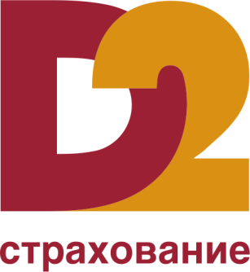 | АО «Д2 Страхование» | 107078, г. Москва, ул. Каланчевская, д.29, стр.2, 8 этаж | Ответственное лицо по взаимодействию с ААУ «Солидарность»  Клешнина Татьяна Витальевна  Вожинская Наталья Геннадьевна | Телефон 8-800-7755-290 внутр. 203, 200  + 8 (923) 130 93 64  + 8(923)256 96 73  Kleshnina@d2insur.ru  Vazhinskaya@d2insur.ru |  | 20.12.2021 | 20.12.2022
 | ООО «Страховая компания «ТИТ» | 115088, г. Москва, 2-й Южнопортовый пр-д,  дом 18, стр. 8 | Ответственное лицо по взаимодействию с ААУ «Солидарность»  Вологдина Алина | Тел. 8(909) 678-84-69  vologdina@titins.ru |  | 27.01.2022 | 27.01.2023
 | ООО «Международная страховая группа» | 119002  ГОРОД МОСКВА  ПЕР. СИВЦЕВ ВРАЖЕК  ДОМ 29/16  ЭТ 1 ПОМ III КОМ 4А,4Б,5 | Ответственное лицо по взаимодействию с ААУ «Солидарность»  Потапенко Артём Петрович | + 7(929) 577-77-51  pap@iig-ltd.com |  | 22.08.2022 | 22.08.2023

